PROJE ADI | LAVİNYA MARMARA
KONU ve TARİH | 2020 YILI MAYIS AYI FAALİYET RAPORU

1.PROJE TANITIMI, SİTE YÖNETİM ORGANİZASYON ŞEMASI

İstanbul ili, Büyükçekmece İlçesi, Sinanoba Mahallesi 512 ada 1 No’lu parsel üzerinde kurulu Lavinya Marmara olarak adlandırılan 17 dükkan 115 daire olarak toplam 132 adet bağımsız bölümden oluşan yapılanmanın,
Site Yönetimi Organizasyon Şeması;

 | ADET | DOLU | BOŞ | DOLU % | BOŞ %
DAİRE | 115 | 100 | 15 | 89,28 | 10,72
DÜKKAN | 17 | 6 | 11 | 35,29 | 64,71
TOPLAM | 132 | 106 | 26 | 80,3 | 19,7

Kiracı Ev | 58
Mülk Sahibi Ev | 42
Kiracı Dükkan | 6

2.İDARİ FAALİYETLER

SMS GÖNDERİM DURUMU
S.NO | DUYURU KONUSU | TARİH | ULAŞAN | ULAŞMAYAN | ULAŞMAMASI İLE İLGİLİ ÇÖZÜM
1 | 1 MAYIS İŞÇİ BAYRAMI | 01.05.2020
2 | SOKAĞA ÇIKMA YASAĞI HK. | 08.05.2020
3 | ANNELER GÜNÜ | 10.05.2020
4 | PEYZAJ KULLANIMI HK. | 15.05.2020
5 | SOKAĞA ÇIKMA YASAĞI HK. | 15.05.2020
6 | 19 MAYIS ATATÜRK ANMA GENÇLİK ve SPOR BAYRAMI | 19.05.2020
7 | KADİR GECESİ | 19.05.2020
8 | SOKAĞA ÇIKMA YASAĞI HK. | 22.05.2020
9 | RAMAZAN BAYRAMI | 24.05.2020
10 | İSTANBULUN FETHİ | 29.05.2020
İLAN PANOSUNA İLAN ASILMASI DURUMU
S.NO | DUYURU KONUSU |  |  |  | ASILMA TARİHİ | KALD.TARİHİ
1 | İŞ SAĞLIĞI ve GÜVENLİĞİ HAFTASI |  |  |  | 04.05.2020 | 10.05.2020
2 | ANNELER GÜNÜ |  |  |  | 10.05.2020 | 12.05.2020
3 | ENGELLİLER HAFTASI |  |  |  | 10.05.2020 | 12.05.2020
4 | HEMŞİRELER HAFTASI |  |  |  | 12.05.2020 | 19.05.2020
5 | 19 MAYIS ATATÜRK ANMA GENÇLİK ve SPOR BAYRAMI |  |  |  | 19.05.2020 | 24.05.2020
6 | RAMAZAN BAYRAMI |  |  |  | 24.05.2020 | 28.05.2020
KONU |  |  | YAPILDI | YAPILMADI | GEREKÇE VE ÇÖZÜM
AYLIK FAALİYET RAPORUNU WEB SİTESİNE GİRİLMESİ |  |  | X
TALEPLERİN DEĞERLENDİRİLİP İLGİLİ BİRİMLERE BİLDİRİLMESİ |  |  | X
TALEPLERLE İLGİLİ ÇÖZÜM SÜRECİNİN TAKİBİ VE ÇÖZÜM ULAŞTIRILMASI |  |  | X
DİLEKÇELERİN VE İLGİLİ FORMLARIN ARŞİVLENMESİ |  |  | X
ÖNERİ VE ŞİKAYETLERİN DEĞERLENDİRİLMESİ |  |  | X

- Sitemize yeni taşınanlardan gerekli olan bilgi ve belgeler alınmakta, kat malikleri formları tanzim edilerek dosyalarına kaldırılmaktadır.
- Blok asansörlerinin genel eksiklikleri ile ilgili yüklenici firma Schindler asansör ile sık sık toplantı yapılmış, tüm asansörlerin arıza nedenleri görüşülmüş çözüm için koordineli çalışılarak genel eksiklikler giderilmiştir, çalışmalar devam edecektir.
- Aidat bildirimleri ile ilgili gerekli tebliğler yapılmaktadır.
- Her ayın 1’inde ve 9’unda site sakinlerine hesap ekstreleri gönderilmektedir. Aynı ayın 10. günü ve devam eden günlerde ödeme yapmayan site sakinleri aranarak bakiyelerinin ödemesi talep edilmektedir.
- Aidat ve geçmiş dönem alacaklarla ilgili site sakinlerine uyarı yazıları mail yoluyla ve elden teslim edilerek gönderilmektedir.
- Mayıs ayı toplam aidat tahsilat bedeli 64.244,93 TL ve tüm kategori tahsilatlarımız 125.386,22 TL olarak gerçekleşmiştir.
- Güvenlik ve temizlik personellerine kurum içi eğitimler verilmektedir.
- Güvenlik personellerine, siteye yeni taşınan sakinlerimizle ilgili düzenlemeleri gereken taşınma formları konularında bilgilendirmeler yapılmaktadır.
- Sitede balkon demirlerine çarşaf, halı vb. eşyaları asan, halı veya sofra bezi silkeleyen daire sakinlerimize gerekli uyarılar yapılmaktadır.
- Haftalık periyodik havuz bakımı gerçekleştirilmektedir.
- İki ayda bir periyodik jeneratör bakımı gerçekleştirilmektedir.
- Haftalık olarak sitemiz peyzaj alanının bakım ve temizliği gerçekleştirilmektedir.
- Peyzaj periyodik haşere ilaçlaması gerçekleştirilmektedir.
- Aylık peyzaj, blok ve otoparkların pest kontrol işlemleri yapılmaktadır.
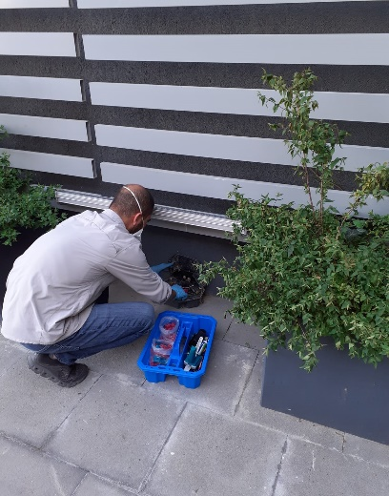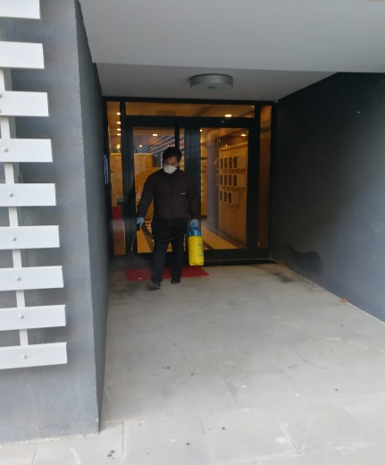
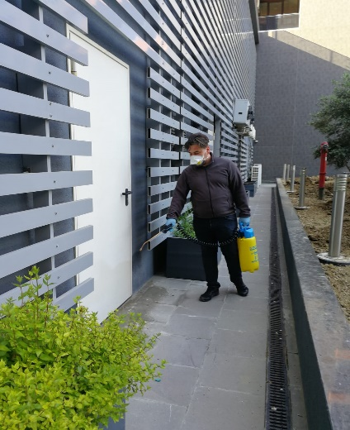

- Güncel olarak site sakinlerinin inşaat eksiklikleri hakkındaki şikayetleri, inşaat firması yetkililerine iletilmektedir.
- Tüm bağımsız bölümlerin enerji faturaları (bedaş) posta kutularına düzenli olarak dağıtılmaktadır.
- Tüm bağımsız bölümlerin ısınma ve su faturaları daire kapılarına dağıtılmaktadır.
- Sitemiz duyuru panolarına ay içerisindeki önemli günler ve duyuru yazıları asılmaktadır.
- Sitemizdeki ortak yaşam kuruluna aykırı olan şahsi eşyaların kaldırılması ile ilgili uyarı yazıları sitemiz sakinlerine elden imza karşılığı dağıtılmaya başlanmış ve devam etmektedir.
- Sitemiz personelleri için her türlü dezenfektan ve koruyucu maddeler sağlanarak personellere dağıtılmaya devam edilmektedir.
- Sitemiz tüm ortak alanlarında Covid-19 ile ilgili olarak 18 Mart 2020 tarihi itibariyle gerekli ekipmanlar satın alınarak ilaçlamaya ve dezenfektana başlanmış, günde bir veya iki kez olmak üzere tüm ay boyunca devam ettirilmiştir.
- Sitemiz panolarına Covid-19 ile ilgili uyarı ve hijyen duyuları asılmıştır.
- 65 yaş ve üzeri tüm site sakinlerimizin talepleri doğrultusunda günlük market, manav, eczane, fatura, banka vb. ihtiyaçları sitemiz personelleri tarafından karşılanmakta ve karşılanmaya devam edilmektedir.
- Sitemiz nem ve su birikintisi kalan bölümlerinin İBB ekipleri tarafından ilaçlanması sağlanmıştır.
- Sitemizde yaşanan gelen diafon arızası tespit edilmiştir, servis çağırılarak arıza giderilmiştir.
- Sitemizde kat sorumlusu olarak çalışanlara kurum içi eğitim verilmektedir.
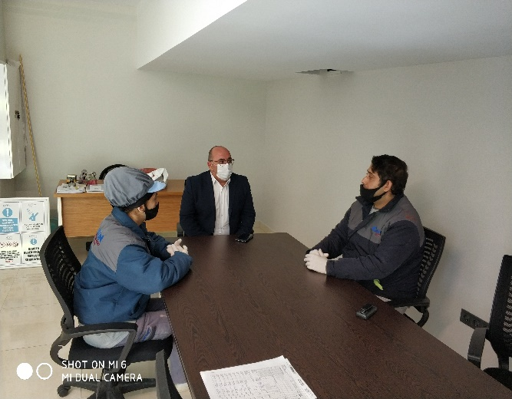

- Sitemiz yönetim ofisine arşiv dolabı yaptırılmıştır.
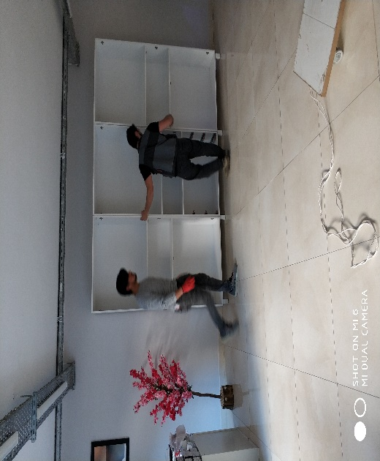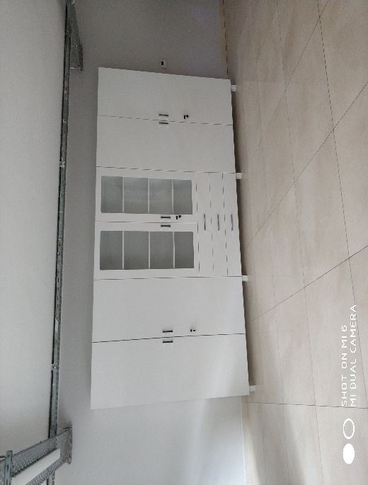
- Sitemiz sosyal tesisi duşlarına şifreli soyunma dolapları alınmıştır.
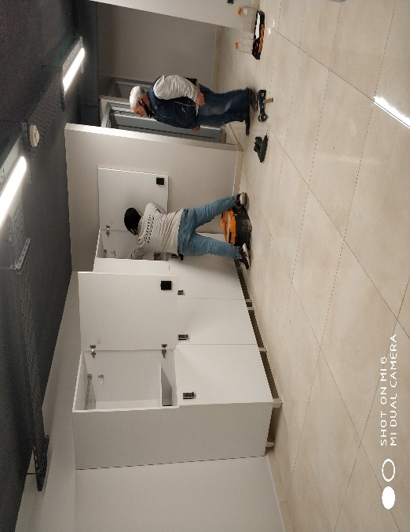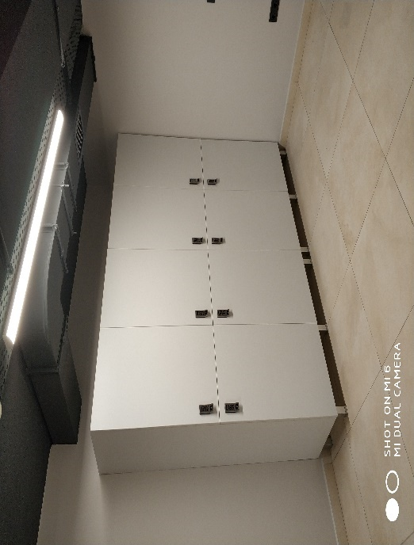
- Sitemiz ticari alanlar, klima, dış ünite toplanma alanı toprak çökmesi sebebiyle yan yatmıştı, beton güçlendirmesi ve toprak tasfiyesi yapılarak sağlamlaştırılmıştır.
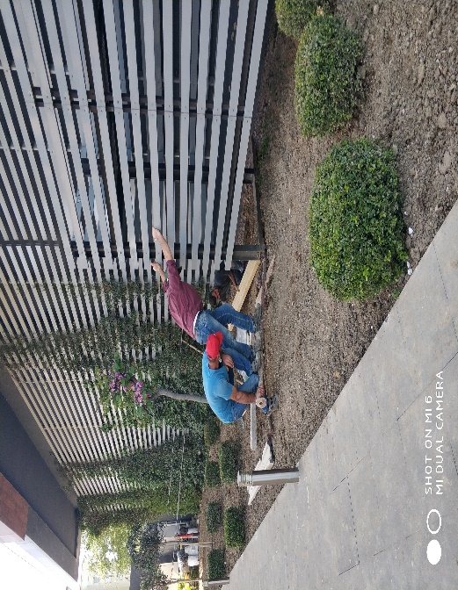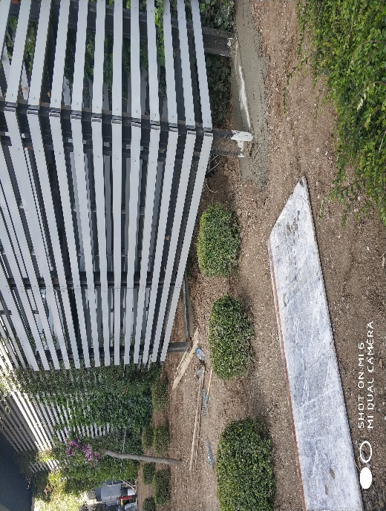
- Sitemiz kamelya çevresi peyzaj alanında drenaj yenileme, çimlendirme ve otomatik sulama sistemi çalışması yapılmıştır.
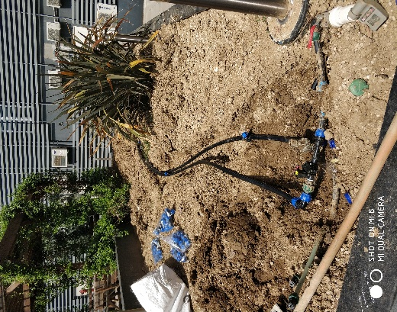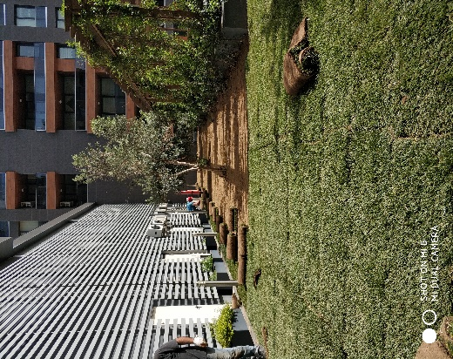
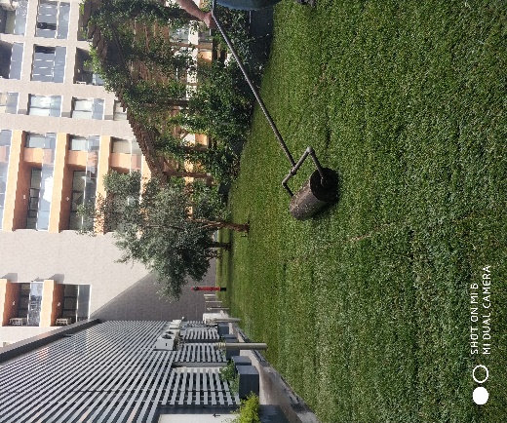

- Sitemiz peyzaj alanında drenaj yenileme, peyzaj onarım ve yenileme, otomatik sulama sistemi revize çalışması yapılmıştır.
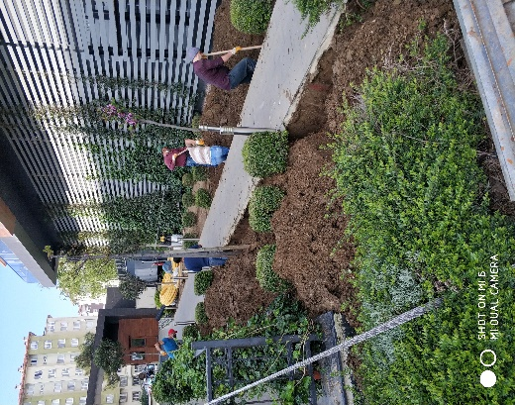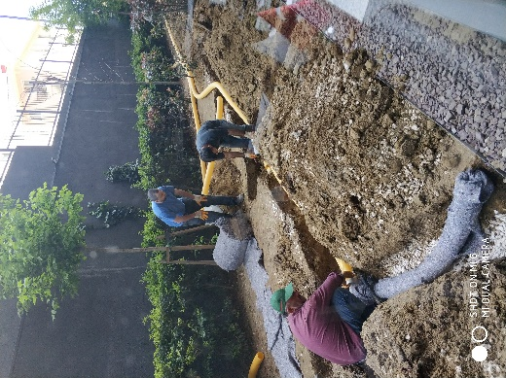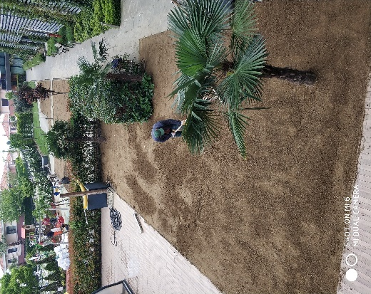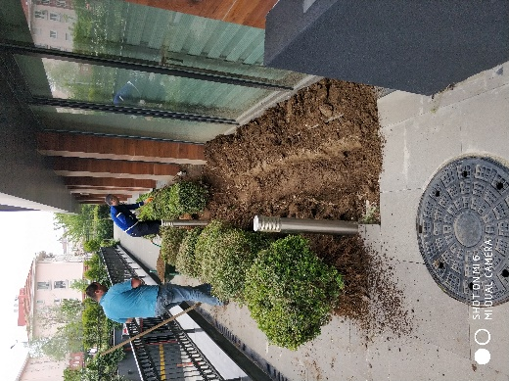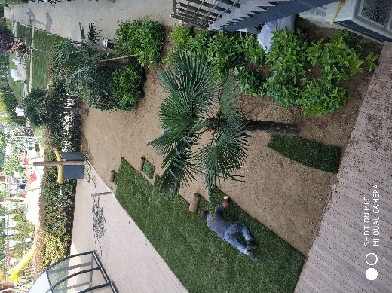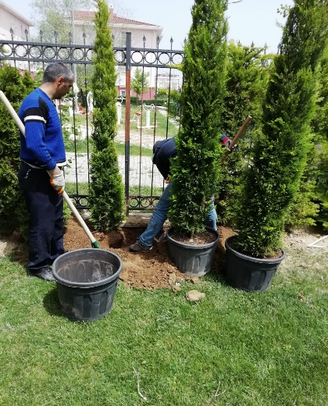

- Sitemiz giriş bölümünde çiçeklendirme ve renklendirme çalışması yapılmıştır.
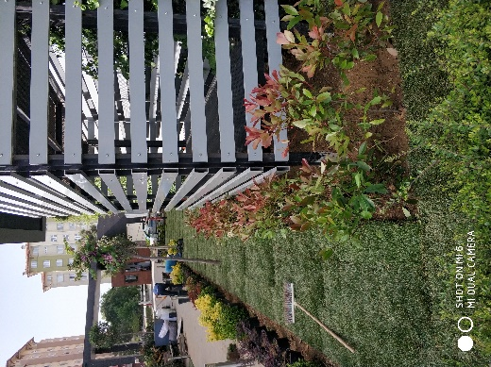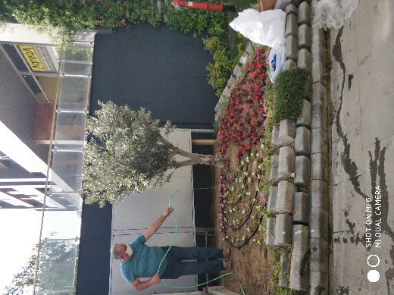
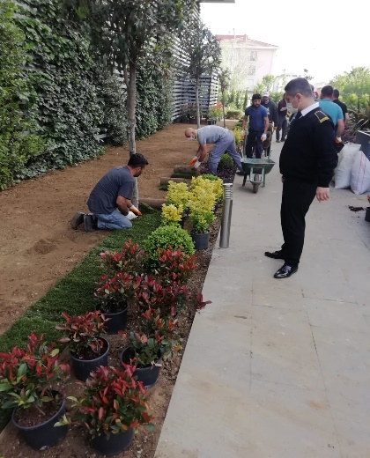
3.TEKNİK & İNŞAİ FAALİYETLER

- Çevre aydınlatma, blok içi aydınlatmalar ve kameraların kontrolleri düzenli olarak günlük kontrol edilmektedir.
- Blok içleri ve dışında kırık, arızalı, eksik kapı kollarının, kapı amortisörlerin değişimi ve onarımı gerçekleşmiştir.
- Hydrokim firması tarafından aylık havuz bakımı ve kimyasal takibi yapılmaktadır.
- Su depoları, elektrik tesisatları, aydınlatmalar, ısıtma sistemleri odalarında bulunan kazanlar, tanklar ve motorlar her gün takip edilmekte, sistemin aksaksız bir şekilde çalışması için tüm tedbirler alınmaktadır.
- Tüm yangın tüplerinin ve yangın dolaplarının aylık periyodik kontrolleri yapılmaktadır.

- Arızalı otopark aydınlatmalarının onarım ve değişimleri gerçekleşmiştir.
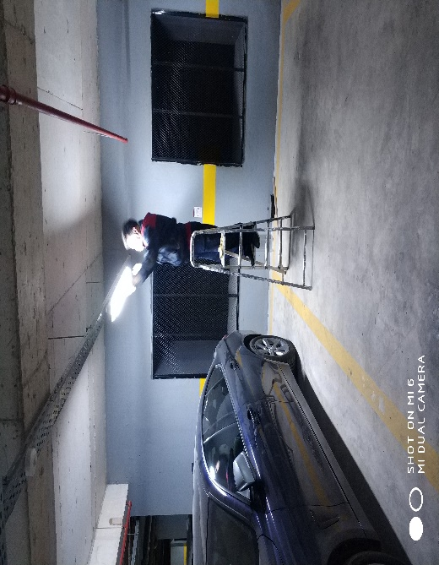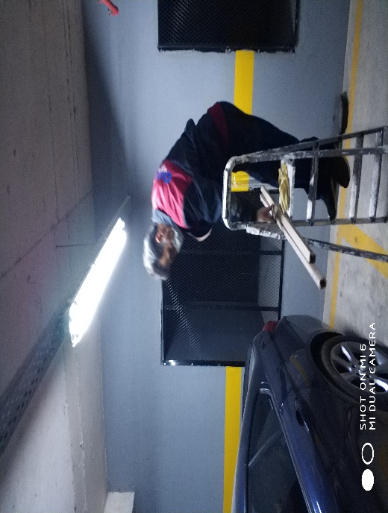
- Blok iç ve dış aydınlatma arızaları tamir edilmiş ve yerlerine yerleştirilmiştir.
- Elektrik ve mekanik odaların kontrolleri düzenli olarak günlük kontrol edilmektedir.
- Asansör kuyuları rutin olarak kontrol edilmektedir.
- Blok katlarındaki arızalı sensörler değiştirilmiştir.
- Site girişinde bulunan arızalı aydınlatmalar değiştirilmiştir.
- Haftalık jeneratör testleri ve bakımları gerçekleşmektedir.
- Blok giriş kapıların ayar ve yağlanması gerçekleşmiştir.
- Çevre ve blok aydınlatma sistemlerinin zaman ayarları haftalık olarak gerçekleşmektedir.
- Sitemiz girişinde bulunan duvarlar, doğalgaz panosu ve doğalgaz boraları teknik personelimiz tarafından boyanmıştır.
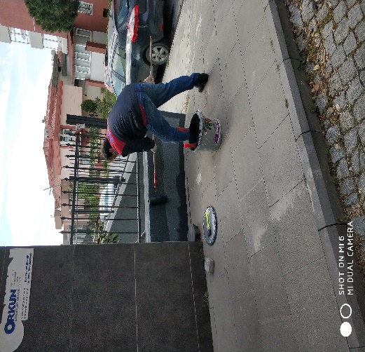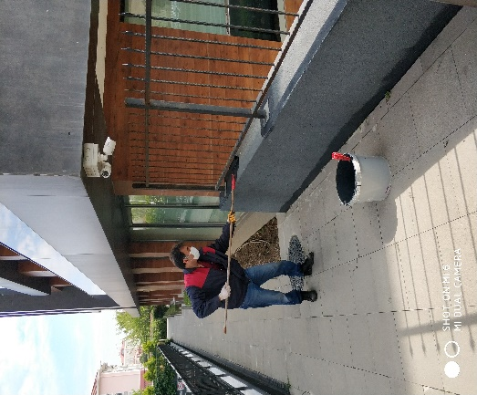
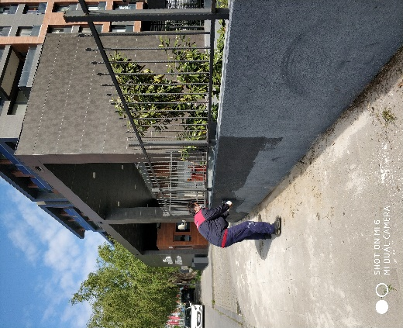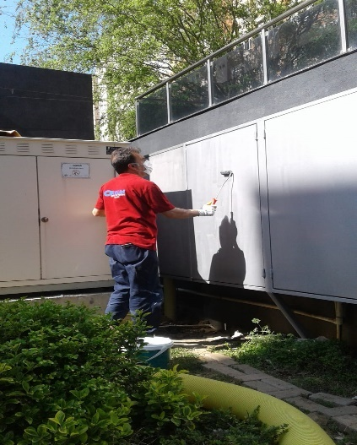
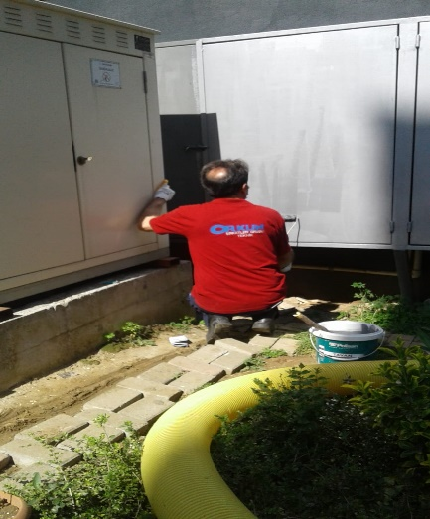
- D blok 2. kat sol koridor aydınlatma sensörü ayarı gerçekleştirilmiştir.
- D20 sıcak su problemi arıza bulunarak giderilmiştir.
- D blok 3. kat sol koridor aydınlatma sensörü değiştirilmiştir.
- Site girişi taç lambalarının arızalı olanları değiştirilmiştir.
- Sitemiz peyzaj alanındaki bulunan banklar zımparalanarak, verniklenmiştir.
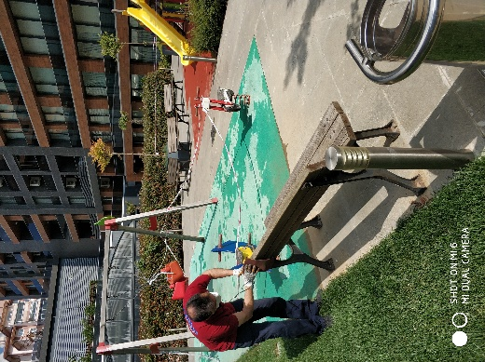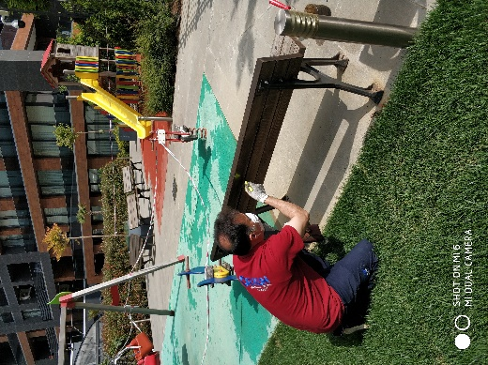
- B blok arızalı giriş sensörü değiştirilmiştir.
- B blok 1. Kat sağ koridor arızalı giriş sensörü değiştirilmiştir.
- C blok 3. Kat sağ koridor arızalı giriş sensörü değiştirilmiştir.
- C blok 5. Kat sağ koridor arızalı giriş sensörü değiştirilmiştir.
- Erkek wc arızalı taharet musluğu değiştirilmiştir.
- B blok çatı havalandırma fanı ses yapıyordu, arıza bulunarak giderilmiştir.
Sözleşme dışı yapılan işler;
- A 18 çamaşır makinası giderine adaptör conta takılmıştır.
- A7 kapanmayan salon camına müdahale edilerek arıza giderilmiştir.
- B1 A7 çıtası düşen salon camına müdahale edilerek arıza giderilmiştir.
- A18 çalışmayan mutfak prizlerine müdahale edilerek arıza giderilmiştir.
- A39 yatak odası arızalı prizine müdahale edilerek arıza giderilmiştir.
- D4 kırık klozet kapağının tamiri gerçekleştirilmiştir.
BLOK  ADI | KAT  SAYISI | DAİRE  SAYISI | ASANSÖR  SAYISI |  | SENSÖR  SAYISI |  | YANGIN TÜPÜ  KG/SAYI |  | YANG.DOLABI  SAYISI | ŞAFT  DLP.SAY.
A | 8 | 42 | 2 |  | 48 |  | 1KG/ 14 |  | 7 | 44
B | 7 | 32 | 2 |  | 36 |  | 1KG/ 5 |  | 5 | 34
C | 6 | 29 | 2 |  | 30 |  | 1KG/ 6 |  | 6 | 31
D | 6 | 28 | 2 |  | 36 |  | 1KG/ 6 |  | 6 | 30
SOS.TESİS | X | X | X |  | 1 |  | 1KG/ 2 |  | 2 | X
OTOPARK | X | X | X |  | 47 |  | 1KG/10 |  | 10 | 4
TOPLAM |  |  | 8 |  | 198 |  | 42 |  | 36 | 143
PERSONEL SAYISI | GÖREV YERİ | ÇALIŞMA SAATLERİ | ELEKTRİK/MEKANİK/İNŞAİ/TESİSAT
BÜTÇELENEN |  |  | ÇALIŞAN SAY. |  |  |  | ORTAK MAHALLER |  | 09.00 – 18:00
 |  | 1 | ORTAK MAHALLER  BAKIM PERİYODU
BAKIMI |  | 1
BAKIMI YAPILACAK EKİPMAN ADI |  |  |  | KURUM/KİŞİ |  | BAKIM PERİYODU |  | BAKIM YAPILMA DURUMU
ASANSÖR |  |  |  | SCHDİNLER |  | HER AY |  | YAPILDI
BASINÇ KAPLARI – MOTORLAR |  |  |  | EMSE |  | ALTI AYDA BİR |  | YAPILDI
JENERATÖR |  |  |  | AKSA |  | İKİ AYDA BİR |  | YAPILMADI
HAVUZ |  |  |  | HDROKİM |  | İKİ HAFTADA BİR |  | YAPILDI

4.GÜVENLİK FAALİYETLERİ

CİHAZ ADI | CİHAZ DURUMU |  |  | KONTROL |  | CİHAZIN FAALİYET DURUMU |  |  | AÇIKLAMA
 | VAR | YOK | CİHAZIN  KONTROL TARİHİ |  | ÇALIŞIYOR |  | ÇALIŞMIYOR | GEREKÇE
SES KAYIT SİSTEMİ (SANTRAL) |  | X
BARİYER SİSTEMİ | X |  |  |  | X
OTOMATİK ARAÇ GEÇİŞ SİSTEMİ (OGS) | X |  |  |  | X
PLAKA TANIMA SİSTEMİ (PTS) |  | X
ÇEVRE GÜVENLİK KAMERALARI | X |  |  |  | X
YÖNETİM OFİSİ KAMERALARI |  | X
TURNİKELİ YAYA GEÇİŞ SİSTEMİ | X |  |  |  | X
SİTE YAYA GİRİŞ KAPILARI/KARTLI GEÇİŞ SİSTEMİ | X |  |  |  | X
DAHİLİ HAT SİSTEMİ (İNTERKOM) | X |  |  |  | X

- Güvenlik hizmetleri Orkun Şirketler Grubu tarafından 4 kişilik kadro ile 24 saat esasına göre gündüz bir kişi, gece iki kişi olacak şekilde sağlanmaktadır.
- 5188 sayılı Özel Güvenlik Hizmetlerine Dair Kanun doğrultusunda güvenlik hizmeti uygulamaları yapılmaktadır.
- Sitede güvenlik kameraları ile 7/24 olarak izleme yapılmak üzere sistem kurulmuştur.
- Site sakinlerinin evlerine misafir olarak gelen kişilerin kaydı tutulmuş, daire sakinine haber verilmeden hiç kimse gönderilmemektedir.
- Eşya taşımaları bizzat güvenlik görevlileri ve güvenlik şefi tarafından takip edilmekte, asansör ve bina içerisinde meydana gelebilecek hasarlar ile ilgili tüm tedbirler alınmaktadır.
- Bariyer sistemi revize edilerek amacına uygun çalışması sağlanmıştır.
- Ayrıca Güvenlik Personellerine, Orkun Şirketler Grubu tarafından;
- Hizmet esnasında davranış şekilleri,
- Görev yerlerindeki uyulması gereken kurallar,
- Telefon ile konuşma kuralları,
- Güvenliğin tanımı, giriş çıkış kontrolü, vardiya değişimi,
- Kılık, kıyafet, teçhizat,
- Fiziki güvenlik tedbirleri, ilk yardım konularında belirli aralıklarla kurum içi eğitim hizmetleri verilmektedir.
5.TEMİZLİK FAALİYETLERİ

PERSONEL SAYISI |  | GÖREV YERİ | ÇALIŞMA SAATLERİ | CAMCI/MAKİNACI/MEYDANCI/TEMZ.PERS.
BÜTÇELENEN | ÇALIŞAN SAY. | ORTAK MAHALLER | 08:00 -17:00
 | 2

ALAN | CİNS | İŞLEM | Her Gün | Her Hafta | Aylık
Dış Alan Sert Zemin | Taş | Süpürme | X
Dış Alan Ekili Alan | Bitki | Çöp Toplama | X
Dış Alan Çöp Kovaları | Metal | Boşaltılması | X
Dış Alan Çöp Kovaları | Metal | Yıkama |  | X
Dış Alan Çöp Konteyner | Metal | Yıkama |  | X
Dış Alan Aydınlatmaları | Lambalar | Nemli Silme |  |  | X
Dış Alan Yürüme Yolları | Taş | Yıkama |  |  | X
Dış Alan Oturma Bankları | Ahşap | Nemli Silme | X
Teknik Hacimler |  | Nemli Silme Zemin |  |  | X
Sosyal Tesis | Seramik, Ahşap Metal | Nemli Silme, Islak Paspaslama, Yıkama | X
Dış Alan Yol Kenarları | Izgaralar | Yıkama |  |  | X
Dış Alan Yol Kenarları | Kameralar | Nemli Silme |  | X
Kat Holleri | Seramik | Islak Paspaslama | X
Yangın Merdivenleri | Brüt Beton | Islak Paspaslama |  | X
Servis Merdivenleri | Seramik | Islak Paspaslama |  | X
Çöp Toplama |  |  | X
Asansörler | Kabin Temizliği | Nemli Silme, Zemin Temiz | X
Ortak Alan Cam Yüzeyler | Cam | Nemli Silme |  | X

Lavinya Marmara Sitesine Orkun Şirketler Grubu tarafından yönetim hizmeti verilmesiyle birlikte
temizlik faaliyetine başlanmıştır. 4 blok sosyal tesis, otopark temizliği ile ilgili yapılan işlemler;
- Sitemiz tüm ortak alanlarında Covid-19 ile ilgili olarak 18 Mart 2020 tarihi itibariyle gerekli ekipmanlar satın alınarak ilaçlamaya ve dezenfektana başlanmış, günde bir veya iki kez olmak üzere tüm ay boyunca devam ettirilmiştir.

- Sosyal tesis boya çalışması sonrası detaylı olarak temizliği yapılmıştır.
- Yangın merdivenleri ve koridorlarının temizliği yapılmaktadır.
- Peyzaj alanı temizlenmektedir
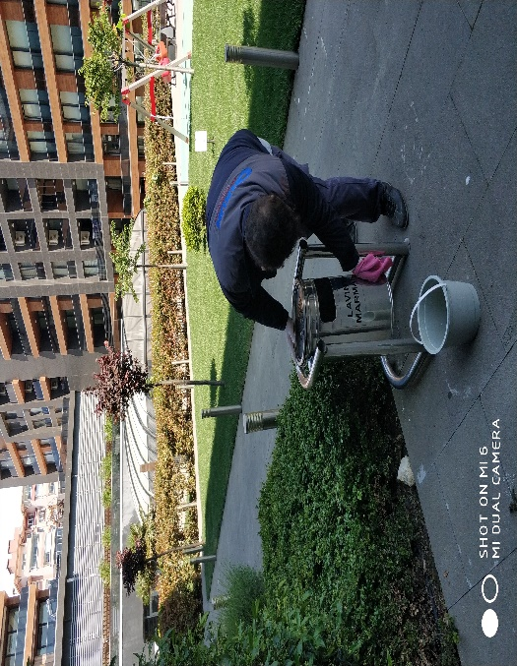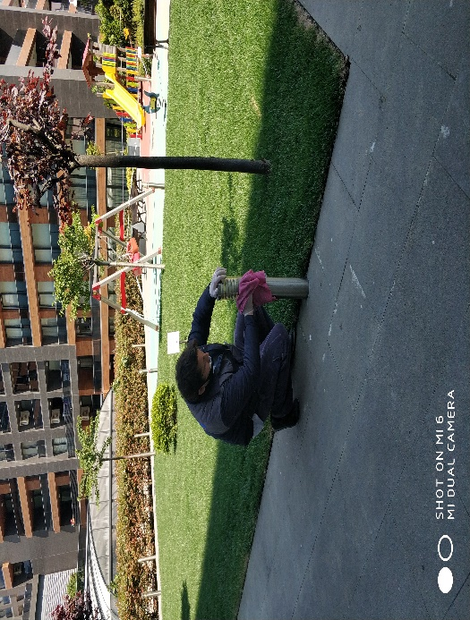
- Otoparkın temizliği yapılmaktadır.
- Merdiven korkuluklarının temizliği yapılmaktadır.
- Yangın kapıları ile şaft kapaklarının temizliği yapılmaktadır.
- Çöpler toplanmaktadır.
- Blok giriş sahanlıklarının temizliği yapılmaktadır.
- Blok giriş bölgesi, asansör ve kapılarının temizliği yapılmaktadır.
- Yol temizliği yapılmaktadır.
- Genel dış temizlik yapılmaktadır.
- Sosyal tesisin temizliği yapılmaktadır.
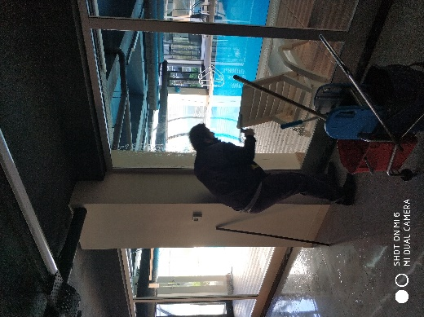
- Site sakinleri tarafından blok aralarına, şaftlara ve yangın merdivenlerine bırakılan malzemelerin sakinlere duyurularak kaldırmaları ve kaldırılması sağlanmaktadır.
- Yangın dolaplarının temizlenme işlemi yapılmaktadır.
n. Blok sığınak mazgallarının temizliği yapılmaktadır.
o. Havuz dezenfekte ve temizliği yapılmaktadır.
p. Dükkân önlerinin temizliği yapılmaktadır.
r. Otopark acil çıkışlarının temizlenmesi sağlanmaktadır.
s. Otopark giriş bariyerinin temizliği yapılmaktadır.
t. Otopark giriş ızgaralarının temizliği yapılmaktadır.
u. Elektrik sayaç odalarının temizliği yapılmaktadır.
6.BAHÇE VE PEYZAJ HİZMETLERİ

HİZMET SATIN ALARAK |  |  |  | PERSONEL ÇALIŞTIRARAK |  |  |  |  |  | PERSONEL SAYISI
X |  |  |  |  |  |  |  |  |  | BÜTÇELENEN |  | ÇALIŞAN
YEŞİL ALAN M² |  | AĞAÇ SAYISI |  |  |  |  |  |  | MEVSİMLİK ÇİÇEK SAYISI
2900 m2 |  | VAR OLAN |  |  | YENİ DİKİLEN |  |  |  | VAR OLAN |  | YENİ DİKİLEN
 |  | 116 |  |  |  |  |  |  | X
TOPLAM
SULAMA TEMİNİ |  |  |  | SULAMA TÜRÜ |  |  |  | OTOMATİK SULAMA TÜRÜ
ŞEBEKE | TANKER | SONDAJ | ELLE |  | OTOMATİK |  | DAMLA  SULAMA |  | OTOM.-YR. OTOM. FISKIYE
X |  |  |  |  | X |  | X |  | X |  | X
AYLIK SU TÜKETİMİ |  |  |  | SULAMA KONTROLÜ
KULLANILAN  SU MİKTARI | BİRİM FİYAT | TUTAR | YAPILIYOR |  | YAPILMIYOR |  | GEREKÇESİ
0 |  |  |  |  | X |  | SEZON DIŞI (KIŞ MEVSİMİ)
HİZMET KONUSU |  |  |  | YAPILDI |  | YAPILMAKTA |  | YAPILMADI |  | GEREKÇE
DİKİLİ AĞAÇLARIN BUDANMASI |  |  |  | X
AĞAÇ DİPLERİNE KAZIK ÇAKILARAK İPLERLE BAĞLANIP SABİTLENMESİ |  |  |  | X
YEŞİL ALANLARIN YABANİ OTLARDAN TEMİZLENMESİ |  |  |  | X
AĞAÇ DİPLERİNİN ÇAPALANMA İŞLEMİNİN YAPILMASI |  |  |  | X
ÇALI GRUPLARININ ÇAPALANMA İŞLEMİ YAPILMASI |  |  |  | X
SULAMA İŞLEMİ YAPILMASI |  |  |  |  |  | X |  |  |  | SEZON DIŞI
İLAÇLAMA İŞLEMİ YAPILMASI |  |  |  | X
ÇİM BİÇME İŞLEMİ YAPILMASI |  |  |  |  |  | X |  |  |  | SEZON DIŞI

- Sitemiz ortak alanlarında drenaj çalışmaları yapılmaktadır.
- Sitemiz peyzaj alanı periyodik bakım çalışması ayda iki kez gerçekleştirilmektedir.
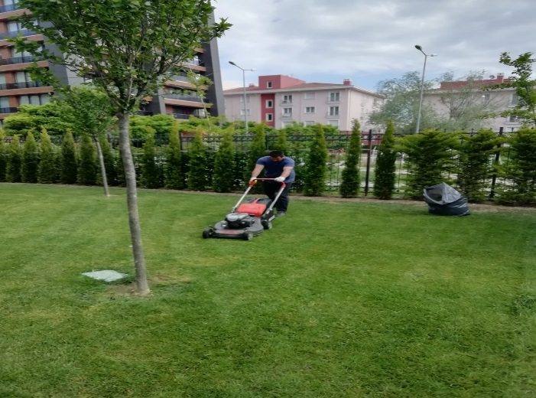
- Sitemiz ticari alan önlerinde ve kaldırımlarda yabani bitki temizleme çalışması yapılmıştır.
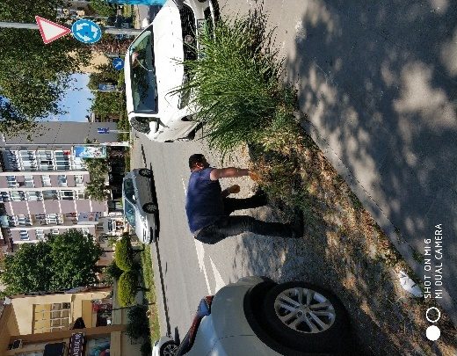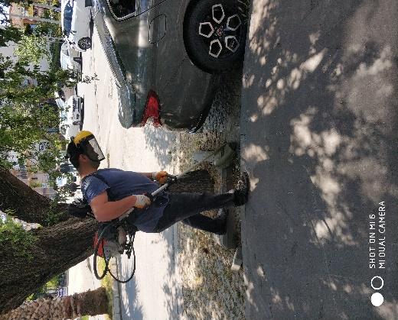
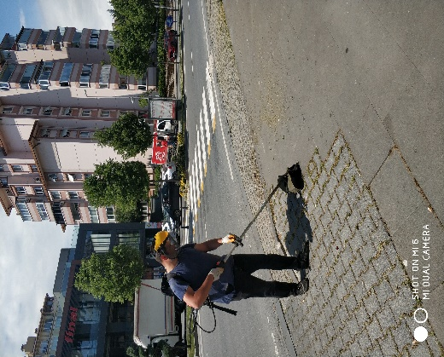

- Sitemiz peyzaj alanında gübreleme ve ilaçlama çalışması gerçekleştirilmiştir.
